上机1 HTML+CSS

按要求制作如下网页：

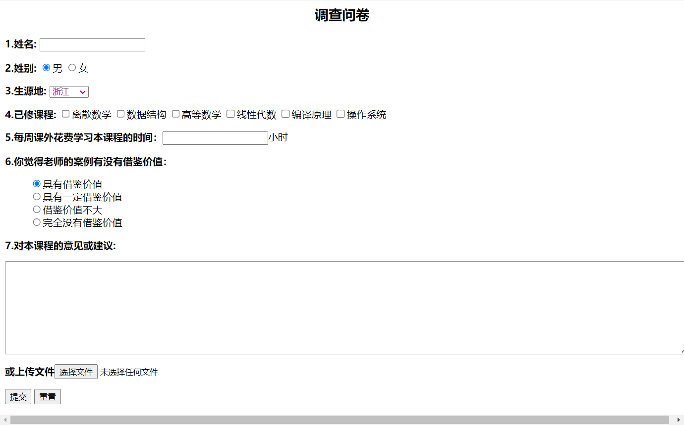

要求：

1. 页面包含所示内容和样式。
2. 采用CSS规则控制字体颜色、位置和大小